**XY577** *Scheda creata il 4 gennaio 2024*

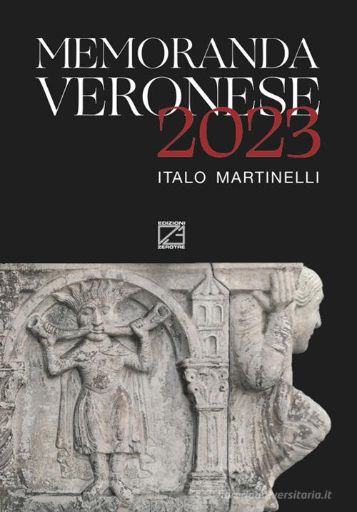

**Descrizione bibliografica**

\***Memoranda veronese** ... / Italo Martinelli. - 2023- . - [San Giovanni Lupatoto] : Zerotre, 2022- . - volumi : ill. ; 28 cm. ((Annuale. – Anteprima sfogliabile a: <https://www.edizioni03.com/ecomm_files/preview.asp?i=367>. - CFI1117804

Autore: Martinelli, Italo

Soggetto: Verona – Periodici

**Informazioni storico-bibliografiche**

Qualcuno potrà dire: “Ma come... Un’altra agenda?”. In effetti, non avrebbe tutti i torti a rimanere stupito, ma quest’opera, oltre a non essere un’agenda (dal latino: “la cosa che deve essere fatta”), in realtà è una memoranda (dal latino: “la cosa degna di essere ricordata”). Se non si coltiva la memoria, che, come ha detto qualcuno, “È custode e tesoro di tutte le cose”, si corre il grosso rischio di subire il trascorrere del tempo, di non farlo proprio, di lasciarlo “passare” senza interiorizzarlo, di farlo “trascorrere” senza custodirlo e apprezzarlo. Non per nulla ancora oggi diciamo “Il tempo è denaro!”...

PIU’ CHE UN’ “AGENDA” UNA “MEMORANDA”!

“Memoranda Veronese 2024” è un inedito e innovativo progetto editoriale realizzato dall’ Associazione Culturale Cenacolo Veronese in collaborazione con la casa editrice Edizione Zerotre.  
“Memoranda Veronese 2024” è un ricco volume completamente dedicato alle tradizioni storiche, culturali, artigianali, folkloristiche e enogastronomiche della città di Verona tutte da scoprire all’interno di un percorso che si snoda – come in un vero e proprio “diario della memoria” – attraverso l’intero ciclo annuale.

Dall’introduzione…  
“La memoria è tesoro e custode di tutte le cose” (Marco Tullio Cicerone)

Tesoro e custode...

La memoria è tesoro perché è il lascito più grande e prezioso che coloro che ci... hanno preceduto - nella vita, nella storia, nella fede, nell’architettura, nella scienza - ci hanno trasmesso e regalato un vero e proprio enorme e incommensurabile “patrimonio” che etimologicamente significa proprio “dono moralmente dovuto fatto ai figli dal padre”. La memoria è custode perché ci affianca, ci accompagna, ci sorregge, ci rinfranca, ci sprona, ci consola, ci rende davvero umani... La memoria è un po’ la sorella gemella della Sapienza di cui la Bibbia provvidenzialmente dice: “La Sapienza previene, per farsi conoscere, quanti la desiderano. Chi si leva per essa di buon mattino non faticherà, la troverà seduta alla sua porta” (Sap. 6,13-14) Ecco perché non tanto e non solo “agenda” ma anche e soprattutto “memoranda”. Si perché se non si coltiva e custodisce la memoria, quella personale come quella collettiva, si corre il grosso rischio di subire il trascorrere del tempo e non di farlo proprio, di lasciarlo “passare” senza interiorizzarlo, di farlo “trascorrere” senza custodirlo senza apprezzarlo cioè senza dargli un prezzo… Non per nulla ancora oggi diciamo: “Il tempo è denaro!”. Cosa troverete in questo volume così particolare? All’inizio di ogni mese una straordinaria fotografia dell’amico Dino Gamba dedicata a Verona e scattata nei diversi periodi dell’anno che ne coglie l’inesauribile fascino che pervade le sue piazze, i suoi scorci monumentali, i suoi innumerevoli “volti” e le sue cangianti anime. Le immagini sono accompagnate da inedite e sagaci “didascalie” che le rendono emblema e raffigurazione della tanto decantata e ilare pazzia dei Veronesi proverbialmente… “Tuti mati!”. Ogni mese una parola, che in realtà è un ingenuo artifizio per una “fugace” riflessione - visto che si parla di tempo che vola - sul percorso ciclico dell’anno con le sue caratteristiche, i suoi sentimenti, le sue “lune”, i suoi “stati d’animo” che poi in fondo in fondo sono anche i nostri. Memoranda Veronese 2024 si chiede poi se davvero esista una profonda e genuina - da genius cioè divinità in latino - “Veronesità” che si esprime in modi di pensare e di dire, in tradizioni culturali, in simboli e segni sparsi per la città, in storie di personaggi storici o solo di fantasia anche letteraria, in un modo davvero originale e tutto veronese di vivere la vita, di guardare al futuro o anche solo di sedersi a tavola... Ma non si preoccupi l’amico lettore... “Veronesità” è solo un simpatico modo di dire... Umanità! “Last but not least”, ad ogni metà mese incontrerete il cambio del segno Zodiacale con i suoi miti straordinari, i suoi racconti favolosi, le sue leggende che ancora oggi ci affascino tutte le volte che alzando gli occhi al cielo stellato rimaniamo attoniti a contemplare... L’oroscopo, fidatevi, non c’entra niente! Un piccolo davvero ultimo avviso... Ai naviganti! Se aprendo il volume incontrerete come primo mese dell’anno quello di Dicembre del 2023 non sobbalzate e non preoccupatevi. L’ho fatto apposta; un po’ per prendere dimestichezza con l’abituarsi a procedere durante l’anno per periodi o meglio ancora per “Feste” è un po’ per darvi modo di prepararvi per tempo alla “Festa di tutte le feste”… Il Natale ovviamente! “Memoranda Veronese” ambisce a divenire un “appuntamento fisso” annuale, non solo nel panorama culturale e produttivo della città di Verona ma dell’intera Provincia di Verona e della nostra Regione. <https://www.edizioni03.com/ecomm_files/preview.asp?i=367>